"Азбука безопасности". Урок-игра по правилам дорожного движения с интерактивной викториной
для 1-го класса
Жарова Елена Геннадьевна, учитель начальных классов
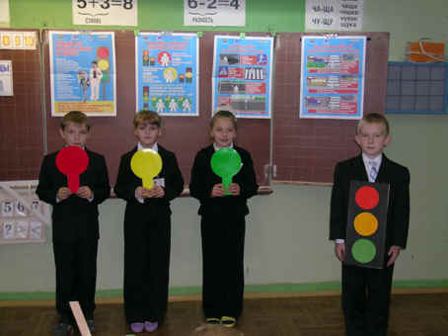
Цели: знакомить учащихся с правилами дорожного движения, учить понимать сигналы светофора, жесты регулировщика, дорожные знаки, формировать навыки поведения на улице, расширить знания учащихся по безопасности движения, воспитывать интерес и уважение к общему закону дорог и улиц, развивать внимание, активность, дисциплинированность, ответственность.
Оборудование: сигналы светофора, дорожные знаки, индивидуальные карточки с цифрами, музыкальное сопровождение, диафильм, воздушные шары, игрушки, форма и жезл регулировщика, плакат “Азбука безопасности”, экран, диск с материалами викторины.
Содержание:
1. Организационный момент. Вступительное слово учителя.
2. Первоклассники о ПДД
3. Сценка “Светофор”.
4. Игра на внимание.
5. Танец “Светофор”.
6. Знакомство с дорожными знаками.
7. Регулировщик-постовой.
8. Сценка “Про умных зверюшек”.
9. Выступление инспектора ГИБДД.
10. Демонстрация мультфильма.
11. Интерактивная викторина.
12. Заключительное слово.

1. Организационный момент. Вступительное слово учителя.
Дети входят в зал под музыку Ю.Чичкова “Танец дорожных знаков”, рассаживаются на места. Со сцены к ним обращается учитель со вступительной речью:
Город, в котором
С тобой мы живем,
Можно по праву сравнить с Букварем.
Азбукой улиц,
Проспектов, дорог,
Город дает нам все время урок.
Вот она, азбука,-
Над головой:
Знаки развешаны вдоль мостовой.
- Сегодня у нас необычный урок, мы изучаем азбуку безопасного поведения на дороге.
Изучать и знать Правила движения необходимо для того, чтобы не подвергать свою жизнь опасности и не мешать движению транспорта. Сегодня вам нужно быть очень внимательными. Мы узнаем о правилах поведения на дороге, познакомимся с дорожными знаками, сигналами светофора, встретимся с регулировщиком, инспектором ГИБДД. А в конце урока вы станете участниками викторины, чтобы верно ответить на ее вопросы, будьте внимательными. И так, начинаем изучать Азбуку безопасности.
Ребята исполняют песню “Школа пешехода”, слова В.Мурзина, музыка С.Миролюбова.

2. Первоклассники о ПДД
На сцену выходят ребята, читают стихотворение о правилах дорожного движения.
1 ученик:  Бурлит в движении мостовая:  Бегут авто, спешат трамваи.  Все будьте правилу верны -  Держитесь правой стороны. | 2 ученик:  Объяснить можно запросто,  Будь ты юн или стар:  Мостовая - для транспорта,  Для тебя – тротуар!
3 ученик:  Где улицу надо тебе перейти  О правиле помни простом:  С вниманием налево сперва погляди,  Направо взгляни потом. | 4 ученик:  На проезжей части, дети,  не играйте в игры эти.  Бегать можно без оглядки  Во дворе и на площадке.
5 ученик:  Не висни на машине лучше –  Грозит тебе несчастный случай.  Напомни ротозею строго: | 6 ученик:  Шум, движение, гул моторов.  Сразу можно растеряться,  Коль в сигналах светофора не умеешь разбираться.
Стоп! Здесь проезжая дорога!
Кто так на улице резвиться,
Потом окажется в больнице.
7 ученик:  Когда транспорт на дороге  У обочины стоит  Он обычно закрывает  пешеходам общий вид.  Грузовик или автобус  Обходить опасно.  Это каждый пешеход должен знать прекрасно. | 8 ученик:  На проезжей части не катайтесь, дети,  Ни на самокате,  Ни на велосипеде.  Мчатся по дороге  Быстрые машины,  Там вы попадете  Прямо им под шины.
9 ученик:  Делаем ребятам предостережение:  Выучите срочно правила движения!  Чтоб не волновались каждый день родители,  Чтоб спокойны были за рулем водители.  Ученик показывает учащимся книгу | 10 ученик:  Правила из этой книжки  Нужно знать не понаслышке.  И учить их не слегка,  А всерьез – наверняка!  “Правила дорожного движения”.

3. Сценка “Светофор”.
Ведущий предлагает детям отгадать загадку:
Он имеет по три глаза,
По три с каждой стороны.
И хотя еще ни разу
Не смотрел он всеми сразу –
Все глаза ему нужны.
Он висит тут с давних пор.
И на всех глядит в упор.
Что же это?
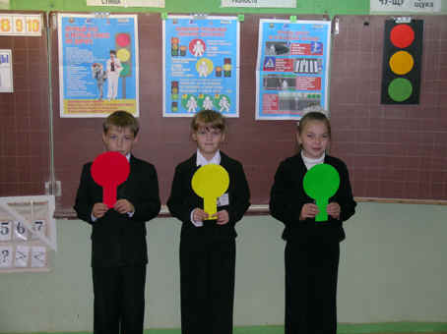
(Светофор)
На сцену выходит ученик в костюме светофора и трое ребят в костюмах сигналов (красный, желтый, зеленый)
Светофор:
Я и вежливый, и старый,
Я известен на весь мир,
Я на улице широкой
Самый главный командир.
Все меня, конечно, знают,
Да и как меня не знать!
Все отлично понимают
Все, что я хочу сказать.
Сигналы (хором):
Наш домик – светофор,
Мы три родные брата,
Мы светим с давних пор
В дороге всем ребятам.
Красный:
Самый строгий – красный свет,
Если он горит – стой!
Дороги дальше нет!
Путь для всех закрыт.
Желтый:
Чтоб спокойно перешел ты,
Слушай наш совет:
- Жди!
Увидишь если желтый
В середине свет.
Зеленый:
А за ним зеленый свет
Вспыхнет впереди,
Скажет он:
Препятствий нет,
Смело в путь иди!

4. Игра на внимание.
-А сейчас, ребята, я предлагаю поиграть. Я буду показывать сигналы светофора. Если красный – вы стоите на месте, желтый – хлопаете в ладоши, зеленый – ходьба на месте. И так, внимание!
Учитель показывает карточки с цветами сигналов светофора в произвольном порядке.

5. Танец “Светофор”.
- А теперь в исполнении девочек 1 “А” класса посмотрите танец “Светофор”.
Группа девочек исполняет танец с использованием воздушных шаров красного, желтого, зеленого цвета.
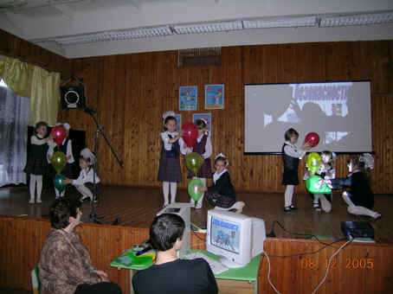

6. Знакомство с дорожными знаками.
- Кроме светофора к средствам регулирования дорожного движения относятся дорожные знаки.
Некоторые из них вам уже знакомы, а другие мы увидим сейчас. У каждого знака свое назначение. Постарайтесь их запомнить.
На сцену выходят ученики с табличками дорожных знаков.
1. Знак “Дети”:
Я хочу спросить про знак.
Нарисован знак вот так:
В треугольнике ребята
Со всех ног бегут куда - то.
2. Знак “Движение пешеходов запрещено”:
Если ты поставил ногу
На проезжую дорогу,
Обрати внимание, друг:
Знак дорожный – красный круг,
Человек, идущий в черном,
Красной черточкой зачеркнут.
И дорога вроде, но
Здесь ходить запрещено.
3. Знак “Велосипедная дорожка”:
Шли из школы мы домой,
Видим – знак над мостовой.
Круг, внутри – велосипед,
Ничего другого нет.
4. Знак “Пешеходный переход”:
Пешеход, пешеход!
Помни ты про переход!
Он наземный,
Похожий на зебру.
Знай, что только переход
От машин тебя спасет.
5. Знак “Остановка автобуса”:
Ожидаешь ты посадки
На отведенной площадке.
Не нужна тебе сноровка,
Это место – остановка.
6 .Знак “Переезд со шлагбаумом”:
Машины мчат во весь опор,
И вдруг навстречу знак.
Изображен на нем забор.
Шоссе закрыто на запор?

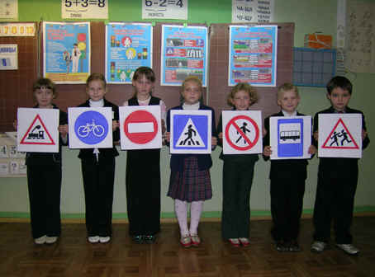

7. Регулировщик-постовой.
- Посмотрите:
Постовой
Встал на нашей мостовой,
Быстро руку протянул,
Ловко палочкой взмахнул.
Не волнуется народ,
Через улицу идет.
И стоит на мостовой
Как волшебник, постовой,
Все машины одному
Подчиняются ему.
На сцену выходит учащийся в одежде регулировщика, с жезлом, в фуражке, под музыку “Песенка Свистулькина” В. Шаинского.
- Встаю я вместе с солнышком
И позже всех ложусь.
Я на посту ответственном
Все время нахожусь.
Старайся быть внимательным,
Спеши, не торопясь,
Чтоб случая несчастного
Не числилось у нас.
Идут спокойно граждане,
Течет машин поток.
И если все по правилам,
Не слышен мой свисток.
Ведущий:
- Регулировщик управляет движением, изменяя положение корпуса и выполняя (держа в правой руке жезл) определенные жесты.
Ученик-постовой демонстрирует жесты, а учитель поясняет их.
1. Регулировщик обращен к участникам движения грудью или спиной, руки вытянуты в стороны или опущены – движение запрещено. Такое положение соответствует красному сигналу светофора.
2. Регулировщик поднял жезл вверх – внимание. Можно считать, что на светофоре желтый сигнал.
3. Регулировщик обращен к участникам движения боком, руки вытянуты или опущены – разрешается движение. Такое положение соответствует зеленому сигналу светофора.

8. Сценка “Про умных зверюшек”.
Учащиеся в костюмах животных демонстрируют сценку по стихотворению В. Лебедева-Кумача “Про умных зверюшек”.
Входит Зайка чуть живой.
- Где скакал?
- На мостовой.
Не послушал Зайка папу-
Оторвали Зайке лапу.
На мостовой автомобили
Лисенка чуть не задавили.
На мостовую нипочем
Не надо бегать за мячом!
Кот катался без заботы,
Не глядел на красный свет,
Налетел на Бегемота,
Поломал велосипед.
Курица на улице
Едва не пропала,
Потому что Курица
Ходит где попало.
Прицепившись к задней шине,
Мышка едет на машине.
- Мышка слезь! Скорее слезь!
Хвост тебе отдавят здесь.
Мчится Хрюшка за трамваем,
Хвостик весело задрав.
- На ходу не разрешаем,
Заплатить придется штраф!
Говорит кондуктор Мишка:
- Отцепитесь вы, Мартышки!
Нее висите на подножке,
Берегите ножки!
Правил движения звери не знали.
Мышки – глупышки хвосты потеряли,
Хрюшка - без шляпы,
Зайка – без лапы.
Плачут звериные мамы и папы.

9. Выступление инспектора ГИБДД.
- К нам в гости пришел инспектор ГИБДД, капитан Данилин С.В.
Инспектор ГИБДД рассказывает ребятам об организации и участниках дорожного движения, о необходимости соблюдения правил и т.д.

10. Демонстрация мультфильма.
- Есть одна вредная и хитрая старуха из мультфильма про Чебурашку и Гену, ее имя Шапокляк. Она из-за незнания правил дорожного движения попала в неприятную историю, и сейчас вы это увидите.
Ребятам демонстрируется мультфильм “Шапокляк идет в школу” с музыкальным сопровождением и комментариями учителя.

11. Интерактивная викторина.(Приложение1)
А теперь я хочу проверить, как вы знаете правила дорожного движения. Вам будут предложены вопросы и несколько вариантов ответов, среди которых вы должны выбрать правильный. Номер правильного ответа покажите цифрой – но только по моему сигналу.
Вопросы викторины.
1. Под какой цифрой правильно расположены сигналы светофора? 1
2. Какой цифрой обозначен знак “Пешеходный переход”? 2
3. Какой из этих знаков запрещает движение на велосипеде? 2
4. Со скольких лет можно ехать на велосипеде по проезжей части? 3
5. С какой стороны нужно обходить автобус? 2
6. Какая поза является наиболее безопасной в случае аварии автомобиля? 1
7. На каком рисунке дети нарушают правила поведения на дороге ? 2
8. Какой жест регулировщика соответствует зеленому сигналу светофора? 3
9. Кто идет правильно: бабушка или внук? 2
10. Переходя дорогу, куда нужно посмотреть сначала, куда потом? 1

12. Заключительное слово.
- Молодцы, ребята, вы отлично справились с вопросами викторины. Сегодня на уроке мы подружились с правилами дорожного движения, с регулировщиком, с дорожными знаками, с инспектором ГИБДД. А с чего всегда начинается дружба? Дружба начинается с улыбки!
Исполняется песня “Улыбка” муз. В.Шаинского
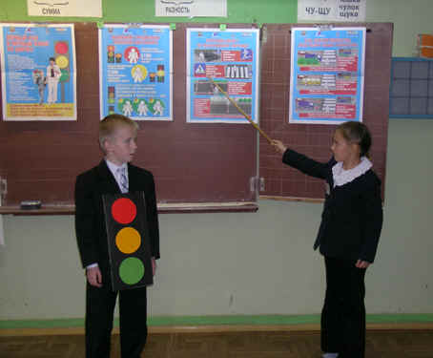
Приложение
Литература:
1. Правила дорожного движения. М, 2004
2. Репин Я.С. Дорожная азбука, М: ДОСААФ, 1987
3. Три сигнала светофора. Дидактические игры, викторины. М: Просвещение, 1998
4. Ковалько В.И. Игровой модульный курс по ПДД М:2004
5. Филенко М.Н. Школьникам о правилах дорожного движения. М: Просвещение,1985
6. Князева Р.А. 100 задач по ПДД. М: Педагогика,1997

